Міністерство освіти і науки України
Національний технічний університет України
"Київський політехнічний інститут імені Ігоря Сікорського"
Фізико-технічний інститут

Аналіз кіберінцидентів
Практична робота №3

Виконали:
студенти гр. ФБ-62мп
Маврикін Едуард
Смірнова Наталія

Київ–2026
Хід роботи:

Тема: Дерево рішень і ліс дерев рішень в системах машинного навчання

Мета: застосувати алгоритми дерева рішень та випадкового лісу до трьох датасетів з кібербезпеки, проаналізувати переваги та недоліки алгоритмів і залежність якості класифікації від особливостей даних.

1. Теоретичні відомості
Дерево рішень – модель навчання з учителем, у якій кожен внутрішній вузол є логічним тестом над ознакою, гілка – результатом тесту, а лист – класом. Дерево будується рекурсивним розбиттям навчальної вибірки; у кожному вузлі обирається тест, що мінімізує середньозважену невпорядкованість дочірніх вузлів. Як міру використано індекс Джині:
Gini(E) = 1 − Σ pᵢ²
Основний недолік дерева – схильність до перенавчання та нестабільність, тому глибину дерева обмежують або обрізають.

Випадковий ліс (Random Forest) – ансамбль дерев, побудований методом беггінгу: кожне дерево навчається на бутстреп-вибірці, а в кожному вузлі розглядається лише випадкова підмножина ознак. Підсумковий клас визначається голосуванням дерев, що зменшує дисперсію та ризик перенавчання.

2. Вихідні дані
Обрано три датасети Kaggle з різними особливостями:
Датасет | Записів | Ознаки | Клас 1
Malware Executable Detection | 373 | 531, бінарні (hex-код + виклики DLL) | 81 % malware
Phishing Websites | 11 054 | 30, категоріальні (−1/0/1) ознаки URL і сторінки | 44 % phishing
NSL-KDD | 125 973 + 22 544 | 41, числові та категоріальні ознаки з'єднань | 47 % атак

Malware та Phishing поділено на навчальну і тестову частини 75/25 зі стратифікацією. Для NSL-KDD використано офіційне розбиття KDDTrain+/KDDTest+: тестова частина містить 3750 записів 17 типів атак, яких немає в навчальній. Категоріальні ознаки NSL-KDD (protocol_type, service, flag) закодовано one-hot, отримано 122 ознаки.

3. Побудова моделей
Для кожного датасету навчено DecisionTreeClassifier без обмеження глибини та RandomForestClassifier зі 200 деревами. Оцінено accuracy на навчальній і тестовій вибірках, F1, ROC AUC та матриці спряженості. Додатково побудовано залежність точності дерева від max_depth і візуалізацію дерева глибини 3.

Код програми:
import pandas as pd
import matplotlib.pyplot as plt
from sklearn.model_selection import train_test_split
from sklearn.tree import DecisionTreeClassifier, plot_tree
from sklearn.ensemble import RandomForestClassifier
from sklearn.metrics import accuracy_score, f1_score, roc_auc_score, ConfusionMatrixDisplay
KDD_COLS = [
"duration", "protocol_type", "service", "flag", "src_bytes", "dst_bytes",
"land", "wrong_fragment", "urgent", "hot", "num_failed_logins", "logged_in",
"num_compromised", "root_shell", "su_attempted", "num_root",
"num_file_creations", "num_shells", "num_access_files", "num_outbound_cmds",
"is_host_login", "is_guest_login", "count", "srv_count", "serror_rate",
"srv_serror_rate", "rerror_rate", "srv_rerror_rate", "same_srv_rate",
"diff_srv_rate", "srv_diff_host_rate", "dst_host_count", "dst_host_srv_count",
"dst_host_same_srv_rate", "dst_host_diff_srv_rate",
"dst_host_same_src_port_rate", "dst_host_srv_diff_host_rate",
"dst_host_serror_rate", "dst_host_srv_serror_rate", "dst_host_rerror_rate",
"dst_host_srv_rerror_rate", "attack", "level",
]
def load_malware():
df = pd.read_csv("uci_malware_detection.csv")
X = df.drop(columns="Label")
y = (df["Label"] == "malicious").astype(int)
return train_test_split(X, y, test_size=0.25, stratify=y, random_state=42)
def load_phishing():
df = pd.read_csv("phishing.csv")
X = df.drop(columns=["Index", "class"])
y = (df["class"] == -1).astype(int)
return train_test_split(X, y, test_size=0.25, stratify=y, random_state=42)
def load_kdd():
train = pd.read_csv("KDDTrain+.txt", names=KDD_COLS)
test = pd.read_csv("KDDTest+.txt", names=KDD_COLS)
both = pd.get_dummies(
pd.concat([train, test]).drop(columns="level"),
columns=["protocol_type", "service", "flag"],
)
X = both.drop(columns="attack")
y = (both["attack"] != "normal").astype(int)
n = len(train)
return X[:n], X[n:], y[:n], y[n:]
datasets = {"Malware": load_malware(), "Phishing": load_phishing(), "NSL-KDD": load_kdd()}
models = {
"Decision Tree": lambda: DecisionTreeClassifier(random_state=42),
"Random Forest": lambda: RandomForestClassifier(n_estimators=200, n_jobs=-1, random_state=42),
}
rows, fitted = [], {}
fig, axes = plt.subplots(2, 3, figsize=(13, 8))
for j, (dname, (X_train, X_test, y_train, y_test)) in enumerate(datasets.items()):
print(f"{dname}: train {X_train.shape}, test {X_test.shape}, частка класу 1 {y_train.mean():.2f}")
for i, (mname, make) in enumerate(models.items()):
m = make().fit(X_train, y_train)
fitted[dname, mname] = m
pred = m.predict(X_test)
rows.append({
"Датасет": dname,
"Модель": mname,
"Train acc": accuracy_score(y_train, m.predict(X_train)),
"Test acc": accuracy_score(y_test, pred),
"F1": f1_score(y_test, pred),
"ROC AUC": roc_auc_score(y_test, m.predict_proba(X_test)[:, 1]),
"Глибина": m.get_depth() if mname == "Decision Tree" else max(t.get_depth() for t in m.estimators_),
})
ConfusionMatrixDisplay.from_predictions(y_test, pred, ax=axes[i, j], colorbar=False)
axes[i, j].set_title(f"{dname} – {mname}")
plt.tight_layout()
plt.savefig("confusion.png", dpi=110)
res = pd.DataFrame(rows).round(4)
print(res.to_string(index=False))
train_attacks = set(pd.read_csv("KDDTrain+.txt", names=KDD_COLS)["attack"])
test_attacks = pd.read_csv("KDDTest+.txt", names=KDD_COLS)["attack"]
new = ~test_attacks.isin(train_attacks).values
old = (test_attacks != "normal").values & ~new
X_test = datasets["NSL-KDD"][1]
for mname in models:
pred = fitted["NSL-KDD", mname].predict(X_test)
print(f"NSL-KDD {mname}: виявлено відомих атак {pred[old].mean():.3f}, нових {pred[new].mean():.3f} ({new.sum()} записів)")
fig, axes = plt.subplots(1, 3, figsize=(15, 5))
for ax, dname in zip(axes, datasets):
X_train = datasets[dname][0]
imp = pd.Series(fitted[dname, "Random Forest"].feature_importances_, index=X_train.columns)
imp.nlargest(10)[::-1].plot.barh(ax=ax, title=dname)
print(f"Топ-5 ознак RF {dname}:", imp.nlargest(5).round(3).to_dict())
plt.tight_layout()
plt.savefig("importance.png", dpi=110)
X_train, X_test, y_train, y_test = datasets["Phishing"]
depths = range(1, 26)
tr, te = [], []
for d in depths:
m = DecisionTreeClassifier(max_depth=d, random_state=42).fit(X_train, y_train)
tr.append(m.score(X_train, y_train))
te.append(m.score(X_test, y_test))
plt.figure(figsize=(7, 4))
plt.plot(depths, tr, label="train")
plt.plot(depths, te, label="test")
plt.xlabel("max_depth")
plt.ylabel("accuracy")
plt.legend()
plt.tight_layout()
plt.savefig("depth.png", dpi=110)
small = DecisionTreeClassifier(max_depth=3, random_state=42).fit(X_train, y_train)
plt.figure(figsize=(16, 7))
plot_tree(small, feature_names=X_train.columns, class_names=["legit", "phishing"], filled=True, fontsize=9)
plt.savefig("tree.png", dpi=110, bbox_inches="tight")

4. Результати
Результат виконання програми:
Malware: train (279, 531), test (94, 531), частка класу 1 0.81
Phishing: train (8290, 30), test (2764, 30), частка класу 1 0.44
NSL-KDD: train (125973, 122), test (22544, 122), частка класу 1 0.47
Датасет Модель Train acc Test acc F1 ROC AUC Глибина
Malware Decision Tree 1.0000 0.9894 0.9935 0.9722 2
Malware Random Forest 1.0000 1.0000 1.0000 1.0000 7
Phishing Decision Tree 0.9897 0.9635 0.9582 0.9740 23
Phishing Random Forest 0.9897 0.9743 0.9707 0.9963 28
NSL-KDD Decision Tree 0.9999 0.7853 0.7742 0.8078 21
NSL-KDD Random Forest 0.9999 0.7677 0.7500 0.9611 41
NSL-KDD Decision Tree: виявлено відомих атак 0.755, нових 0.383 (3750 записів)
NSL-KDD Random Forest: виявлено відомих атак 0.768, нових 0.234 (3750 записів)
Топ-5 ознак RF Malware: {'F_20': 0.056, 'F_19': 0.053, 'F_139': 0.046, 'F_179': 0.042, 'F_140': 0.04}
Топ-5 ознак RF Phishing: {'HTTPS': 0.337, 'AnchorURL': 0.23, 'WebsiteTraffic': 0.076, 'SubDomains': 0.065, 'LinksInScriptTags': 0.042}
Топ-5 ознак RF NSL-KDD: {'src_bytes': 0.145, 'dst_bytes': 0.087, 'flag_SF': 0.084, 'dst_host_srv_count': 0.053, 'same_srv_rate': 0.052}

Датасет | Модель | Train acc | Test acc | F1 | ROC AUC
Malware | DT | 1.000 | 0.989 | 0.994 | 0.972
Malware | RF | 1.000 | 1.000 | 1.000 | 1.000
Phishing | DT | 0.990 | 0.964 | 0.958 | 0.974
Phishing | RF | 0.990 | 0.974 | 0.971 | 0.996
NSL-KDD | DT | 1.000 | 0.785 | 0.774 | 0.808
NSL-KDD | RF | 1.000 | 0.768 | 0.750 | 0.961

Матриці спряженості для всіх датасетів і моделей наведено на рис.1.
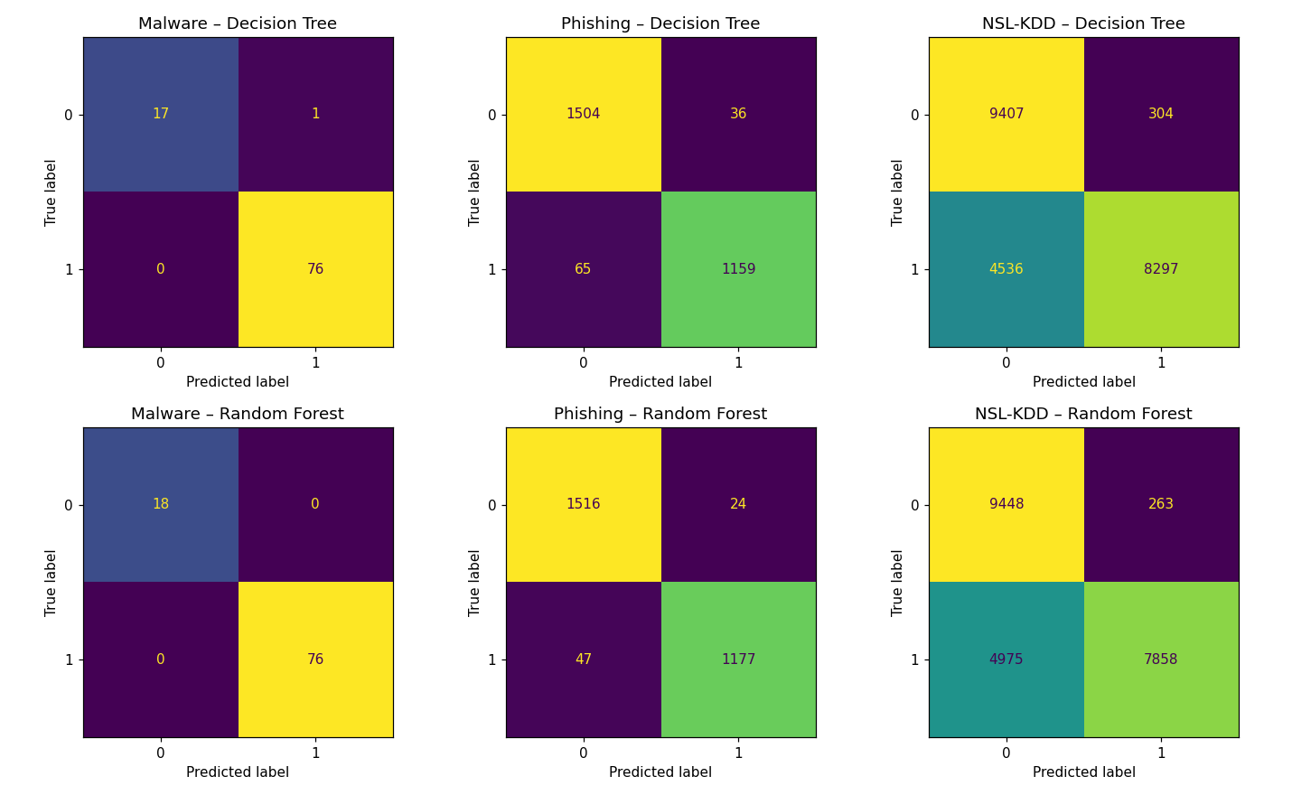
рис.1

Malware: дерево глибиною лише 2 майже ідеально розділяє класи (1 помилка), ліс класифікує всі 94 файли правильно. Дані малі, але добре роздільні.

Phishing: ліс перевершує дерево за всіма метриками (accuracy 0.974 проти 0.964, ROC AUC 0.996 проти 0.974). Різниця між train і test accuracy вказує на перенавчання необмеженого дерева (глибина 23). На рис.2 видно, що після глибини ≈ 15 точність на тесті перестає зростати, тоді як на навчальній вибірці росте.
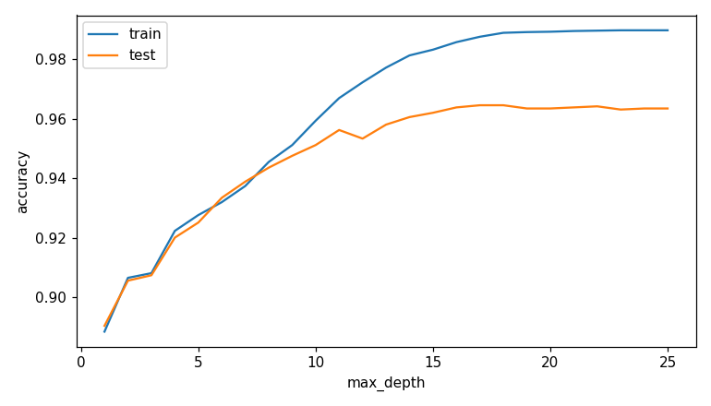
рис.2

Перевагою дерева є інтерпретованість: дерево глибини 3 (рис.3) вже дає зрозумілі правила – сайт без HTTPS із підозрілими посиланнями (AnchorURL) майже завжди фішинговий.
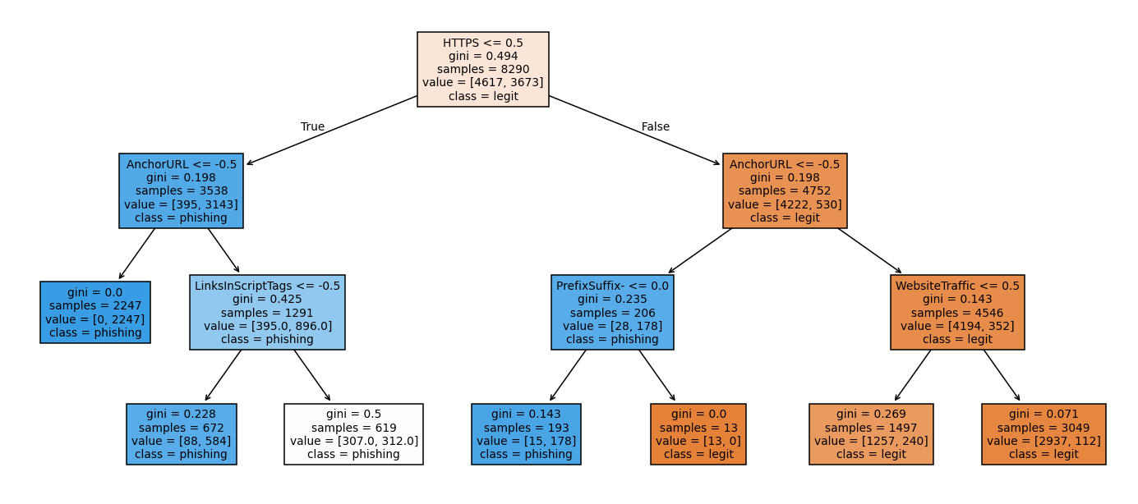
рис.3

NSL-KDD: при train accuracy ≈ 1.0 тестова точність падає до 0.77–0.79. Обидві моделі виявляють лише 23–38 % атак нових типів, яких не було в навчальній вибірці, а більшість помилок – пропущені атаки (рис.1). Це ілюструє нездатність дерев до екстраполяції. При цьому ROC AUC лісу 0.961 значно вищий, ніж у дерева (0.808): ліс краще ранжує записи за ймовірністю атаки, і зниження порогу відсікання підвищило б виявлення атак.

Важливість ознак за випадковим лісом (рис.4): для фішингу визначальні HTTPS та AnchorURL, для NSL-KDD – обсяги переданих даних (src_bytes, dst_bytes) і прапорець з'єднання.
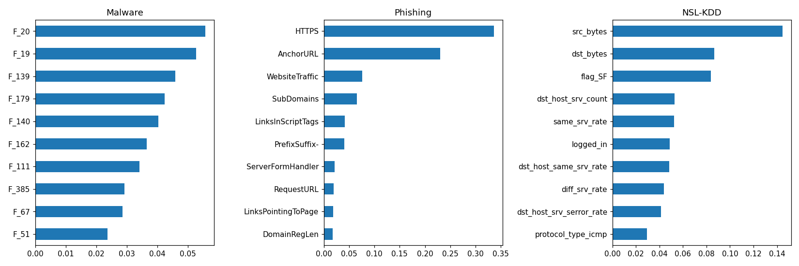
рис.4

5. Висновок
Переваги дерева рішень: простота, швидкість, наочні правила, відсутність потреби в нормалізації даних. Недоліки: перенавчання без обмеження глибини, нестабільність, нездатність до екстраполяції. Випадковий ліс зменшує перенавчання та дає стабільніші і точніші ймовірнісні оцінки (вищий ROC AUC на всіх датасетах), але втрачає інтерпретованість і потребує більше ресурсів.

Якість класифікації залежить насамперед від даних: на добре роздільних даних (Malware) обидва методи дають ≈ 100 %, на збалансованих даних середнього обсягу (Phishing) ліс стабільно кращий, а при зміні розподілу між навчальною і тестовою вибірками (нові атаки в NSL-KDD) якість різко падає незалежно від методу. Для виявлення невідомих атак класифікацію варто доповнювати методами виявлення аномалій.

